GUIDE

TRIN 3
TRIN 2
TRIN 1
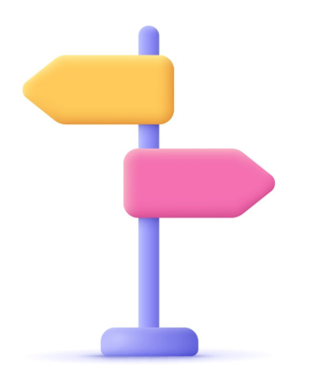
Video er en kraftfuld metode til at understrege dine ideer. Når du klikker på Onlinevideo, kan du indsætte integreringskoden for den video, du vil tilføje. Du kan også skrive et nøgleord, hvis du vil søge online efter en video, der passer bedst til dit dokument
I Word finder du design med sidehoveder, sidefødder, følgebreve og tekstfelter, der passer til hinanden, så dine dokumenter kan se professionelle ud. Du kan f.eks. tilføje matchende forside, overskrift eller margentekst.Klik på Indsæt for at vælge mellem elementerne i de forskellige gallerier.
Temaer og typografier hjælper også med til at holde dokumentet koordineret. Når du klikker på Design og vælger et nyt tema, ændres billeder, diagrammer og SmartArt-grafik, så de passer til dit nye tema. Når du anvender typografier, ændres dine overskrifter til at matche det nye tema.
Spar tid i Word med nye knapper, der vises, når du har brug for dem. Hvis du vil ændre den måde, som et billede passer i dokumentet, skal du klikke på det, hvorefter der vises en knap med layoutindstillinger ud for det. Hvis du vil indsætte en række eller spalte i en tabel, kan du klikke på det sted, hvor du vil indsætte rækken eller spalten og klikke på plustegnet.
Også læsning er lettere i den nye læsevisning. Du kan skjule dele af dokumentet og fokusere på den ønskede tekst. Hvis du vil stoppe med at læse, før du når slutningen, husker Word, hvor du forlod det - selv på en anden enhed.

Video er en kraftfuld metode til at understrege dine ideer. Når du klikker på Onlinevideo, kan du indsætte integreringskoden for den video, du vil tilføje. Du kan også skrive et nøgleord, hvis du vil søge online efter en video, der passer bedst til dit dokument
I Word finder du design med sidehoveder, sidefødder, følgebreve og tekstfelter, der passer til hinanden, så dine dokumenter kan se professionelle ud. Du kan f.eks. tilføje matchende forside, overskrift eller margentekst.Klik på Indsæt for at vælge mellem elementerne i de forskellige gallerier.
Temaer og typografier hjælper også med til at holde dokumentet koordineret. Når du klikker på Design og vælger et nyt tema, ændres billeder, diagrammer og SmartArt-grafik, så de passer til dit nye tema. Når du anvender typografier, ændres dine overskrifter til at matche det nye tema.
Spar tid i Word med nye knapper, der vises, når du har brug for dem. Hvis du vil ændre den måde, som et billede passer i dokumentet, skal du klikke på det, hvorefter der vises en knap med layoutindstillinger ud for det. Hvis du vil indsætte en række eller spalte i en tabel, kan du klikke på det sted, hvor du vil indsætte rækken eller spalten og klikke på plustegnet.
Også læsning er lettere i den nye læsevisning. Du kan skjule dele af dokumentet og fokusere på den ønskede tekst. Hvis du vil stoppe med at læse, før du når slutningen, husker Word, hvor du forlod det - selv på en anden enhed.

Video er en kraftfuld metode til at understrege dine ideer. Når du klikker på Onlinevideo, kan du indsætte integreringskoden for den video, du vil tilføje. Du kan også skrive et nøgleord, hvis du vil søge online efter en video, der passer bedst til dit dokument
I Word finder du design med sidehoveder, sidefødder, følgebreve og tekstfelter, der passer til hinanden, så dine dokumenter kan se professionelle ud. Du kan f.eks. tilføje matchende forside, overskrift eller margentekst.Klik på Indsæt for at vælge mellem elementerne i de forskellige gallerier.
Temaer og typografier hjælper også med til at holde dokumentet koordineret. Når du klikker på Design og vælger et nyt tema, ændres billeder, diagrammer og SmartArt-grafik, så de passer til dit nye tema. Når du anvender typografier, ændres dine overskrifter til at matche det nye tema.
Spar tid i Word med nye knapper, der vises, når du har brug for dem. Hvis du vil ændre den måde, som et billede passer i dokumentet, skal du klikke på det, hvorefter der vises en knap med layoutindstillinger ud for det. Hvis du vil indsætte en række eller spalte i en tabel, kan du klikke på det sted, hvor du vil indsætte rækken eller spalten og klikke på plustegnet.
Også læsning er lettere i den nye læsevisning. Du kan skjule dele af dokumentet og fokusere på den ønskede tekst. Hvis du vil stoppe med at læse, før du når slutningen, husker Word, hvor du forlod det - selv på en anden enhed.

